**紫金山天文台王素研究员来我校作学术讲座**

数理与统计学院 计算物理与应用研究中心

（王恒岳 夏水芳 2024/11/15）

2024年11月15日（周五 ）下午15 ：00，紫金山天文台王素研究员应数理与统计学院计算物理研究中心邀请在行政楼1212室作了题为“”学术讲座。参加报告的有数理与统计学院和计算物理从事天体物理学、地球物理学、计算数学领域的教师及部分研究生。本次学术报告会由数理与统计学院伍歆教授主持。

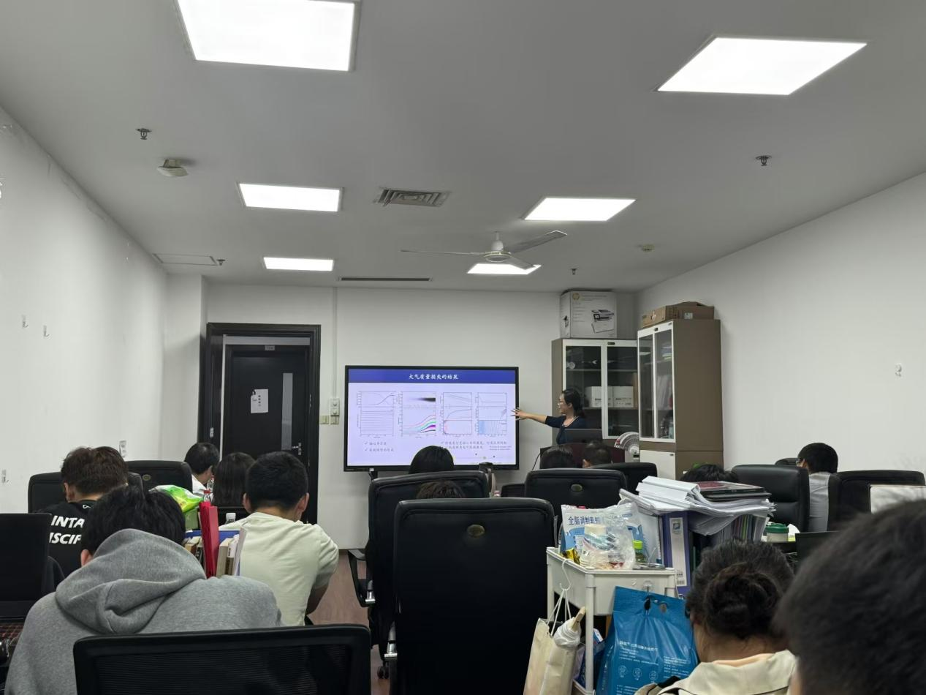

**王素研究员在行政楼1212为我校师生作学术讲座**

王素研究员在讲座中对多行星系统以及大气损失对其影响的基础知识和科研进展进行了介绍。从多行星系统的概念和科研意义切入，介绍了行星的大气演化和角动量的转移；通过将角动量转移与大气损失相结合，充分解释了大气损失与多行星系统的关系；接着解释质量损失过程的影响和将质量损失与观测做对比，最后得出了大气损失对行星系统的影响和对科研工作未来的展望和。

整个讲座内容充实、易于理解，提升了在场师生对天体物理学和黑洞成像的认识，并激发了他们对多行星系统的兴趣。在互动环节，王素研究员耐心解答了师生的问题，现场气氛活跃。

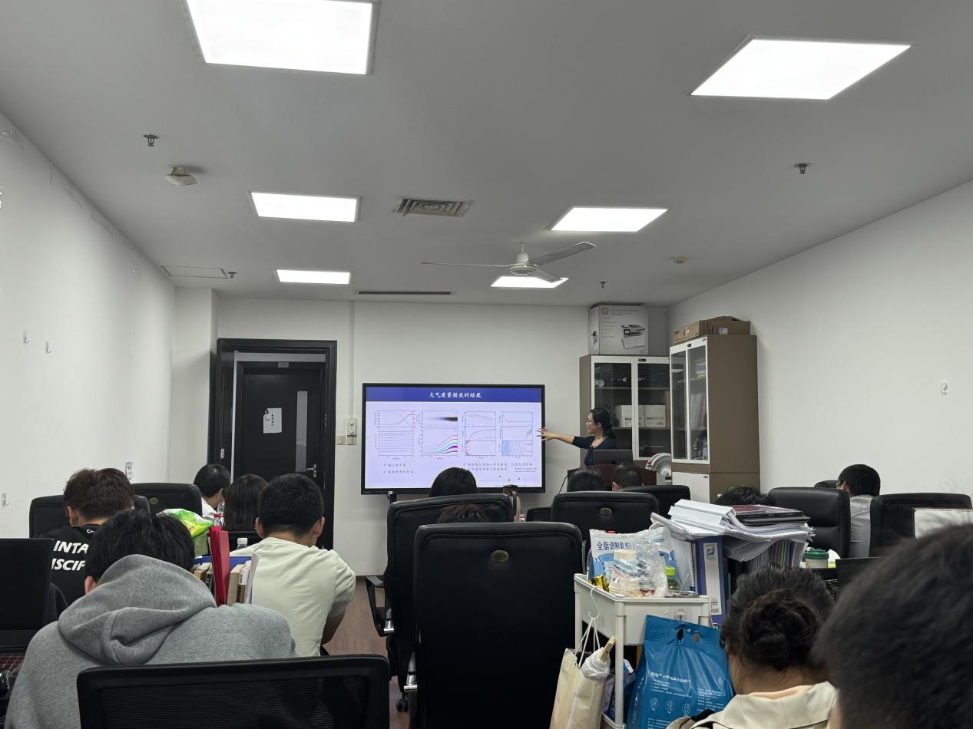

**与会人员认真聆听王素副研究员的学术报告**

近年来，数理与统计学院积极提升学术研究水平和学科建设，致力于邀请国内外知名学者进行学术交流，以此增强学院的学术影响力。王素研究员的讲座是学院推动学术交流与学科发展的又一重要举措，体现了学院在推动学术合作和促进科研发展的决心与努力。这一举措不仅为师生提供了学习的机会，也为学术界搭建了更广泛的交流平台。

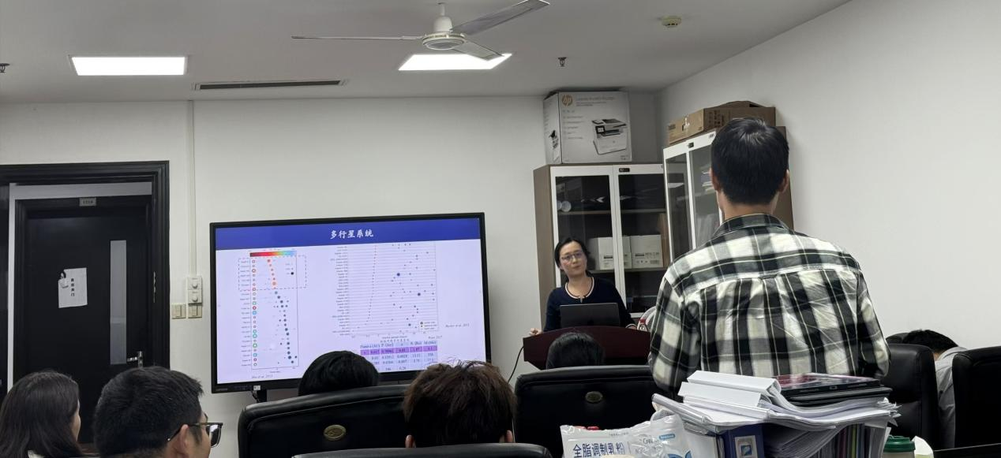

**互动环节积极解答相关问题**

王素，现任中科院紫金山天文台项目研究员，硕士生导师。2010年博士研究生毕业于南京大学，获理学博士学位。2021年起任紫金山天文台项目研究员。2016-2017年在美国加州大学圣克鲁兹分校进行访问交流，2018年于美国耶鲁大学进行短期访问交流。一直以来从事行星动力学方面的研究工作，包括系外行星的形成演化、近共振构型的形成、多行星系统的稳定性、小行星的起源演化等，发表论文20余篇。2014年获中科院行星科学重点实验室优秀青年人才奖，2016年获王宽诚行星科学青年人才奖。主持国家自然科学基金面上项目一项、国家自然科学基金青年项目一项、江苏省自然科学基金面上项目一项、作为骨干成员参与了国家自然科学基金重点项目一项，是中科院小行星深空探测创新交叉团队核心骨干成员，作为编委参与编写了《月球与深空探测》一书。